I. Введение
A. Описание объекта
Промышленный комплекс предназначен для дробления, складирования и перегрузки угля. Он включает систему ленточных конвейеров и несколько технологических объектов.

B. Принцип управления
На каждом объекте (дробилка, штабелер и т.д.) сидит оператор и контролирует свое оборудование. В пункте управления (далее ЦПУ) сидят два оператора, каждый из них контролирует свою половину комплекса, включая вышеупомянутые объекты.
C. Структура АСУТП
ПО Siemens PCS 7 v7.1, WinCC v7.5. На каждом объекте стоит контроллер (AS) Siemens CPU 416, визуализация оператора HMI (OS). В серверной комнате находится 2 зарезервированных сервера WinCC а также инженерная станция. Основа совпадает с комплектацией стандартного проекта PCS 7.
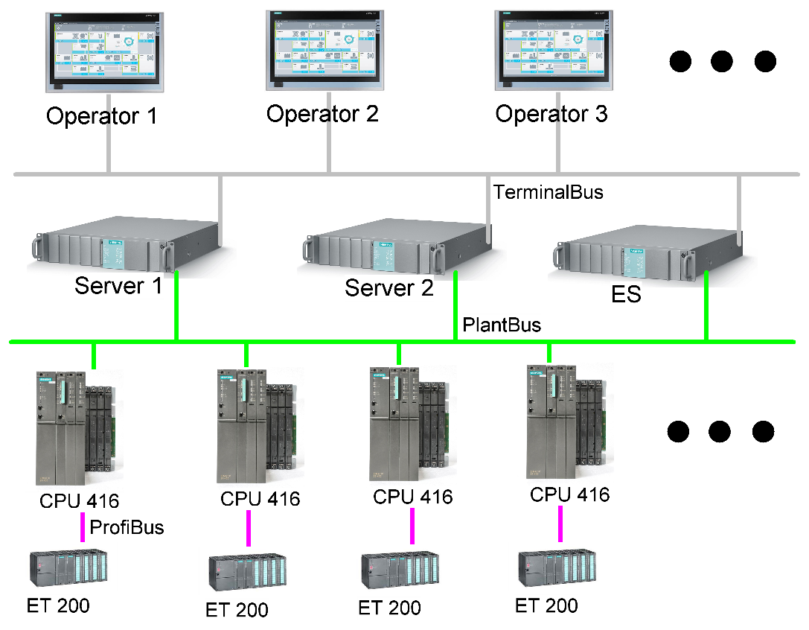
Структура АСУТП
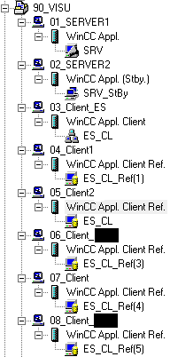
Структура визуализации изначально состоит из двух проектов: Сервера и Клиента. Все клиенты это Client Reference на «основной» клиент. То есть по факту все клиенты идентичны, разница лишь в названии машин, IP адресов и незначительных свойствах самих станций. У операторов в ЦПУ стоят классические IPC, тогда как у операторов на объектах стоят HMI PC (моноблок с сенсорным дисплеем).
Структура WinCC
D. Проблема
1. Большое количество объектов, требующих наблюдения
Если исключить самостоятельные объекты (со своим оператором), то система конвейеров контролируется непосредственно из ЦПУ. Конвейеров 12, у каждого из них сотни концевых выключателей. Также надо быть в курсе событий от самостоятельных объектов, ведь обязанность оператора обеспечить бесперебойную работу.
2. Невозможность одновременно следить за всеми событиями
Имея один экран, изображающий все конвейера, оператор не сразу может понять, что именно привело к остановке всей линии. Ведь чтобы увидеть состояние оборудования, надо открыть непосредственно технологический объект. При остановке всей линии не сразу будет понятно какой именно конвейер или технологический объект привел к остановке.
3. Предупреждения Alarm logging
В верхней части экрана оператора расположена строка оперативного отображения предупреждений, тревог и других сообщений. Однако из-за большого количества поступающих сообщений они быстро сменяют друг друга. В результате оператор может не успеть обратить внимание на нужное сообщение или вовсе пропустить его. Что опять же, может привести вскоре к остановке.

II. Постановка задачи
A. Что должна делать система
Система должна выдавать звуковое оповещение при возникновении причины, приведшей к остановке линии или для предупреждений остановок.
Система должна позволять выбирать, какие сигналы нуждаются в подтверждении (квитировании), какие проиграют один раз. Также выбирать, проигрывать звук единожды или на повторе, пока причина не уйдет.
Система должна иметь возможность масштабироваться, добавляться новые звуки.
Система должна проигрывать строго свои звуки на разных OS клиентах.
Должна быть возможность отключать группы звуков для единиц оборудования, информацию с которых оператор не желает получать. Далее, я назвал это группы прослушивания.
Звуковые оповещения не должны перебивать друг друга, проигрывать по очереди должны все события, что были зарегистрированы системой.
Необходимо, чтобы последующее масштабирование и увеличение числа звуков не прерывало производственный процесс из-за загрузки ПЛК (AS) и/или визуализации (OS).

B. Почему именно голосовой формат
Так как сигналов много, то выбор пал именно на голосовой формат сообщений. Голосовое сообщение должно иметь структуру Объект-Причина. К примеру: Конвейер 1-сход ленты

C. Отказ от стандартного WinCC Horn
У штатного Horn в этом плане гибкость отсутствует.
Horn завязан на механизм подтверждения тревог.
Звуковое оповещение связано с состоянием alarm/acknowledgement.
Нельзя нормально реализовать независимые сценарии для разных событий.
Нет нормальной очереди сообщений.
Нет разделения звуков между клиентами.
Нет управления группами событий.
Требует вмешательства оператора.

III. От идеи к архитектуре
A. Общая концепция
В инете наткнулся на скрипт, позволяющий по изменению тэга BOOL проигрывать звук .wav, это подходило под мои нужды. Немного дополнил его и получил код, который на INTEGER тэг воспроизводит определенный звук. Например - тэг=56, воспроизводим звук 056.wav. Но писать скрипт под каждый сигнал было бы утомительно и долго, и было решено переложить формирование цифры на ПЛК. Теперь все что нужно, это чтобы ПЛК отправлял мне цифру события, которое нужно воспроизвести. Забегая вперед скажу, не ожидал, что будет так сложно.
Пример по рисунку: Имеем два ПЛК, каждый из них будет посылать свою цифру события. Сервер принимает эти значения, они становятся доступны клиентам. В каждом из клиентов скрипт выбирает папку звуков исходя из названия машины, и звук исходя из значения цифры события.

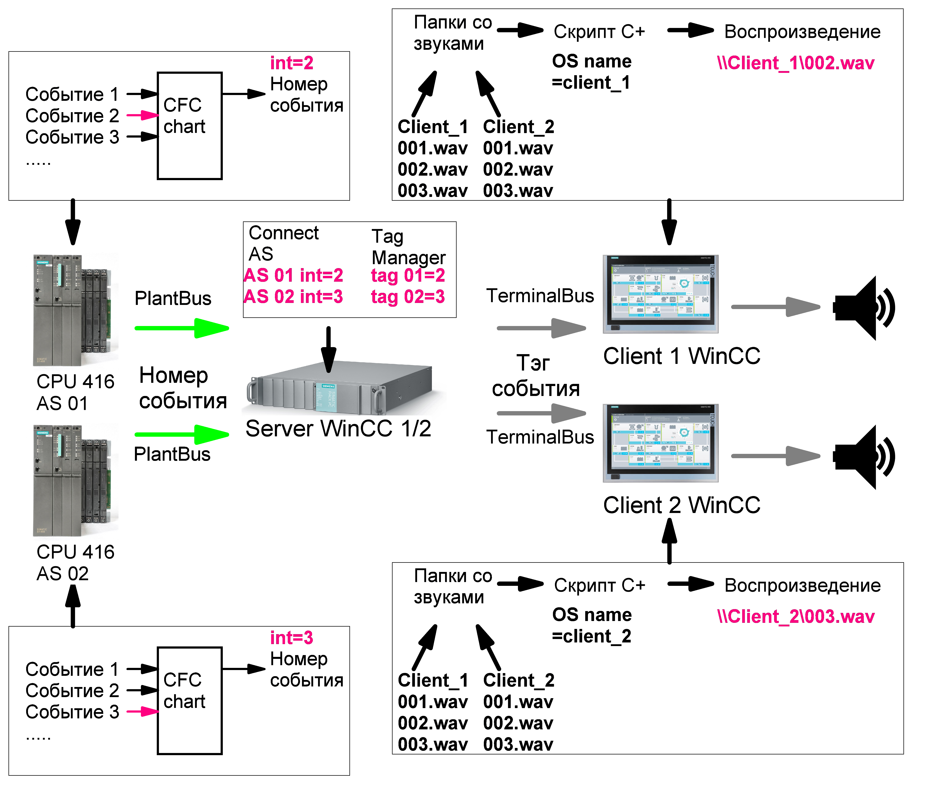Архитектура системы звукового оповещения событий

B. Аппаратная часть
У двух операторов в пункте управления на мониторах есть динамики, и посредством Display Port их можно использовать для вывода звука.
На HMI панелях динамиков нет, вышли из положения закупив динамики для ПК, где по одному лишь USB идет и питание для динамика и звук. В диспетчере устройств он определяется как звуковое устройство, отдельный драйвер не понадобился, заработал сразу.
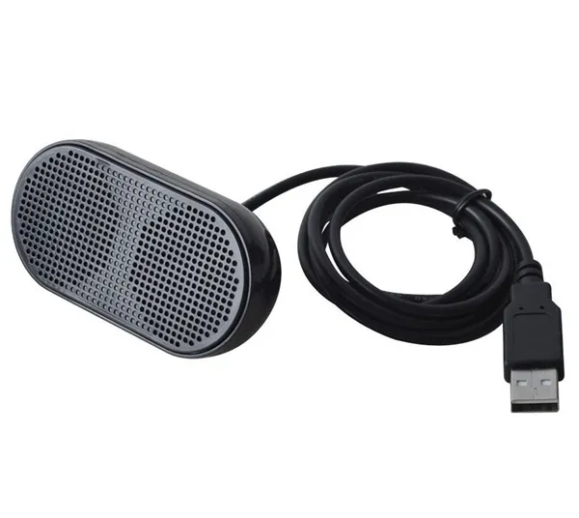USB спикер

C. Распределение функций между PLC и WinCC
ПЛК будет принимать BOOL сигналы, обрабатывать их, ставить в очередь и передавать в WinCC в виде цифры, которая будет указывать, какой звуковой файл воспроизвести.
WinCC будет принимать цифру, сопоставлять с названием OS, проверять - активна ли группа прослушивания и воспроизводить звук

D. Кольцевая архитектура
Так как у блока фиксированное число входов, а мы заранее не знаем, сколько хотим звуков событий, я перешел к кольцевой архитектуре, где будут два типа функциональных блоков для ПЛК:
1. Головной FB -будет слать цифру события
2. Блок расширения FB - будет подключен к головному блоку и принимать BOOL событий.
Они будут объединены в кольцо. Головной будет опрашивать блоки по очереди, а блоки будут показывать по кольцу состояния своих входов. По мере расширения блоков мы просто будем добавлять блоки расширения в кольцо. Каждый блок расширения должен иметь свой порядковый номер.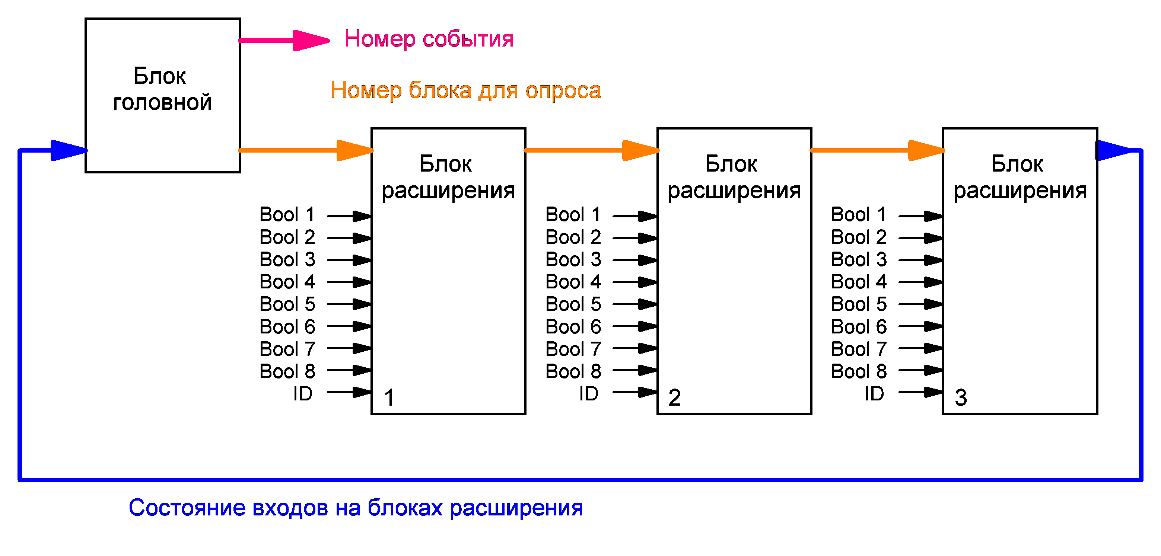
Кольцевая структура

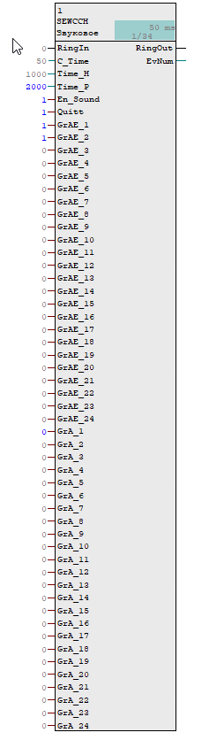
IV. PLC-составляющая

A. Головной блок (Head FB)

1. Назначение
Головной блок ставится один для одного оператора OS. Головной занимается опросом блоков расширения, очередью воспроизведения, активацией/деактивацией групп прослушивания.
Для отображения на Faceplate значений, некоторые переменные получили атрибут 'S7_m_c=TRUE'. Это и активация групп прослушивания, и общая активация воспроизведения.

2. Входы
RingIn. Вход кольцевой структуры-от последнего блока расширения.
C_Time. Время выполнения цикла OB, в котором находится данный FB. По картинке видим-50 ms
Time_H. Время удержания цифры события-чтобы WinCC успел принять тэг.
Time_P. Время паузы между событиями-для воспроизведения звуков без накладок.
En_Sound. Общий «Тумблер» звуковых оповещений-будет контролироваться из OS.
Quitt. Квитирование-Используется для оповещений, которые требуют подтверждения.
С_Time. Время цикла OB, в котором работает блок- для корректного исчисления времени.
GrAE_1…24. Внешние входа для активации/деактивации групп прослушивания, импульс
GrA_1…24. Статусы активации групп прослушивания-будет контролироваться из OS.

3. Выходы
RingOut. Выход кольцевой структуры-идет на первый блок расширения.
EvNum. Цифра события

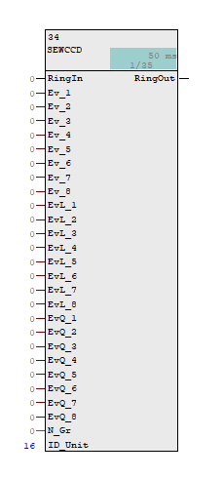
B. Блок расширения (Extension FB)

1. Назначение
Блок будет принимать сигналы BOOL и отправлять их по кольцевой структуре головному, их может быть несколько.

2. Входы
RingIn. Вход кольцевой структуры.
Ev_1…8. Непосредственно событие BOOL.
EvL_1…8. Параметр сигнала. Повтор. Если 1- то воспроизводится, пока не уйдет сигнал на соответствующем входе. Если 0- один раз.
Ev_Q_1…8. Параметр сигнала. Квитирование. Если 1- воспроизводится пока не нажмешь квитирование. Если 0- один раз.
Понятное дело, что нельзя сразу выбирать 2 параметра, EvL_1=TRUE и EvQ_1=TRUE
N_Gr. Номер группы прослушивания, к которой будут относится события, приходящих на этот блок.
ID_Unit. Порядковый номер блока в кольце. Присваивается автоматически. Не может быть одинаковым с таким же блоком в кольце. Участвует в результирующей цифре события.

3. Выходы
RingOut. Выход кольцевой структуры.

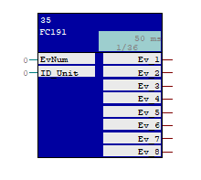
C. Блок декодирования FC
1. Назначение
Необходимость в нем появилась тогда, когда понял, что не все сигналы от других контроллеров приходят в контроллер, где будет установлена система. Блок позволяет выйти из положения, принимая цифру от головного блока в другом контроллере через SEND-RECEIVE интерфейса plantbus и декодируя его в 1…8 bool для последующего их приема на блок расширения. Пример использования будет рассмотрен в главе «VI. Внедрение в PCS 7 / WinCC».
2. Входа:
EvNum. Номер события от головного блока
ID_Unit. Номер блока расширения, с которого мы хотим получить 8 BOOL
3. Выхода:
Ev_1…8. События, который пришли на блок расширения

D. Принцип работы PLC-части
1. Автоматическое назначение ID блокам
При первом запуске головной блок отправляет по кольцевой структуре в переменную ID_BlockSerial 0, первый блок расширения прибавляет к этому значению 1 и присваивает его себе в качестве ID_Unit и посылает дальше по кольцу. Следующий делает также и тд. Таким образом, у нас автоматически все блоки расширения получают свой ID. Далее, головной блок опрашивает каждый блок расширения по очереди, пока не получит сообщение.

2. Определение количества блоков
Последний блок расширения отправит свой ID головному блоку, и головной поймет, что это максимальное количество блоков расширения.

3. Последовательный опрос блоков
Блоки опрашиваются по очереди, от блока с ID 1 и до последнего, далее заново.

4. Группы прослушивания
Это возможность оператору выбирать, какие единицы оборудования он хочет прослушивать.
Будет задаваться чекбоксами в интерфейсе Faceplate.

5. Обнаружение события
Когда на блок расширения приходит один из BOOL и активна его группа прослушивания, отправит статус по кольцу в головной блок.

6. Формирование номера события
К примеру на блоке расширения с ID 8 пришел сигнал на Ev_5. (8*10)+5=85. Если группа прослушивания этого блока расширения активна в головном блоке, он ее воспроизведет. Выдает это число на выход EvNum.

7. Управление временем воспроизведения
Переменная на выходе EvNum активна на время Time_H (по умолчанию 1000 ms). Это время необходимо для корректного приема переменной для WinCC. По истечении Time_H на выход EvNum идет 0 и идет пауза на время Time_P.

8. Пауза между событиями
Нужна, чтобы звуки не накладывались друг на друга. Рассчитываем, что время Time_P=Длительность звука - Time_H. У меня самый длительный звук получился 5 секунд, соответственно значение Time_P=4000 ms. Как только головной прошел все блоки расширения, он начинает заново.

9. Обработка нескольких событий
Если одновременно возникло несколько событий, то головной будет последовательно опрашивать каждый блок расширения и выдавать номер звука.

10. Квитирование и режим повторения
Квитирование. Если в блоке расширения на соответствующий вход параметр Ev_Q_1…8 в TRUE то воспроизведение повторяется, пока не нажмешь квитирование. Если 0- один раз.
Повтор. Если в блоке расширения на соответствующий вход параметр EvL_1…8 в TRUE то воспроизведение повторяется, пока не уйдет сигнал на соответствующем входе. Если 0- один раз.

V. WinCC-составляющая
A. Скрипт воспроизведения на машине клиента
1. Определение текущего клиента
Задачи скрипта такая. По названию машины OS выбрать папку прослушивания и тэг, из которого будем брать значение для воспроизведения. По значению тэга выбирать соответствующий звук из папки и воспроизводить его.
// ---------------------------------------------------------------------
// 1. Получаем имя машины
// ---------------------------------------------------------------------
strcpy(machine, GetTagChar("@local::@LocalMachineName"));

// ---------------------------------------------------------------------
// 2. ИДЕНТИФИКАЦИЯ МАШИНЫ
// ---------------------------------------------------------------------

// ---- -операторы ----
if (strcmp(machine, "WCCCL1") == 0)
{
strcpy(folder, "D:\\Project\\CL\\SoundEvents\\Op1"); //Папка для клиента 1
strcpy(tagToRead, "AS_01/1/1.EvNum"); //Тэг для клиента 1
}
else if (strcmp(machine, "WCCCL2") == 0)
{
strcpy(folder, "D:\\Project\\_CL\\SoundEvents\\Op2"); //Папка для клиента 2
strcpy(tagToRead, "AS_02/2/2.EvNum"); //Тэг для клиента 2
}
else
{
return 0; // неизвестная машина
}

// ---------------------------------------------------------------------
// 3. ЧИТАЕМ ТЭГ
// ---------------------------------------------------------------------
curVal = GetTagDWord(tagToRead);

2. Папки звуков
К моему удивлению, если положить папку звуков в корень проекта клиента, она будет также загружаться из среды SIMATIC на клиентские машины со всем проектом. Очень удобно. Соблюдается «одинаковость» проекта на всех машинах.
Нашел сайт, который бесплатно озвучивает текст, в аудио редакторе подправил. Всего получилось около 150 сообщений.

3. Получение номера события
WinCC клиент получает EvNum от контроллера. С помощью скрипта делается все остальное.

4. Выбор WAV-файла
Файл выбирается в формате ххх.wav. Для EvNum=5 будет выбран файл 005.wav. EvNum=48, 048.wav. Таким образом получается, что можем иметь до 99 блоков расширения, у каждого 8 входов событий. 99*8=792 сообщения для каждой OS! При необходимости можно изменить скрипт до формата приема числа xxxx.wav, и сообщений станет примерно в 10 раз больше.

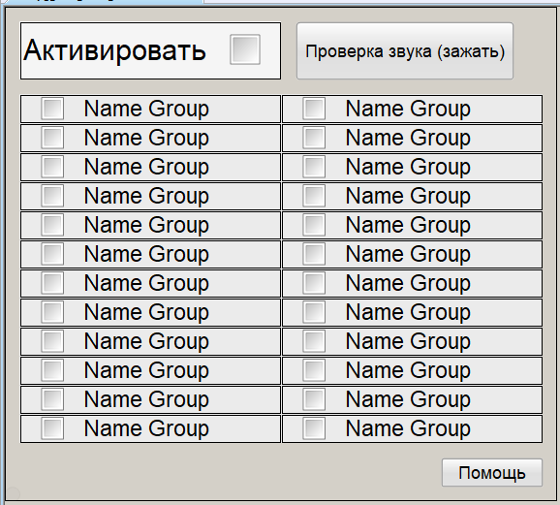
B. Faceplate головного блока
1. Группы прослушивания
Выставляя чекбоксы, оператор выбирает, какие группы прослушивания хочет слушать.
2. «Активировать»
Чекбокс общей активации системы звукового оповещения.
3. Проверка звука
Для проверки звука предусмотрена кнопка.

C. Кнопка управления
Расположил picture window поверх кнопки Horn. В picture window будут кнопки от всех головных блоков, но каждая из кнопок будет отображаться только на определенной машине.

1. Квитирование
Нажатием левой кнопки мыши по кнопке будет отправляться сигнал «квитирование». Касается только сигналов, которые сконфигурированы в блоке расширения с помощью параметра Ev_Q_1…8

2. Открытие Faceplate
Нажатием правой кнопки откроется Faceplate.

VI. Внедрение в PCS 7 / WinCC
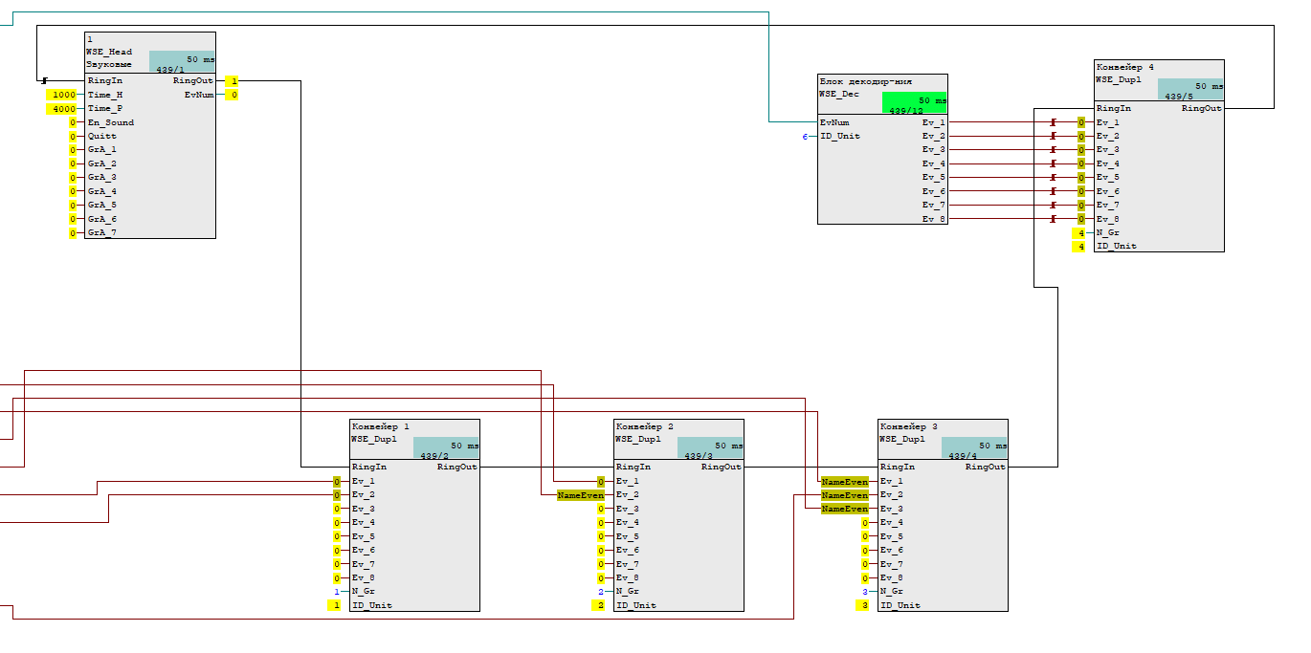
- Внедренный вид в CFC chart системы
На картинке изображен один головной блок, четыре блока расширения, которые объединены в кольцо. Также один блок декодирования, который декодирует цифру события от другого головного блока в другом контроллере в BOOL для передачи в блок расширения номер 4. Обращаем внимание, что ID блоков расширения определился автоматически.

VII. Пример работы системы
A. Возникновение события
В блоке расширения ID 14 на вход Ev_5 пришел BOOL TRUE.
B. Работа головного блока
Головной блок принимает это событие и передает цифру 145 в EvNum
C. Работы клиента WinCC
WinCC клиента скрипт видит изменение значения тэга, который ему нужен и выбирает звук из папки, которая ему принадлежит и воспроизводит звук 145.wav. Звук «Конвейер 5, сход ленты»

VIII. Добавление новых событий
A. ПЛК
Достаточно только добавить новый блок расширения в конце кольца, подвести к нему сигналы событий BOOL, загрузить на контроллер в режиме изменений.
B. Вставляем новые звуки, с цифровыми именами согласно ID нового блока расширения. Например, новый блок расширения получил ID 16. Значит звуки должны быть названы с 161 по 168 включительно.

IX. Заключение

Разработка системы звукового оповещения началась с простой задачи: дополнить существующую визуализацию WinCC звуковым каналом, который позволил бы оператору быстрее реагировать на важные события.
В результате вместо отдельного скрипта воспроизведения звуков была создана полноценная система обработки событий **SEWCCH**, состоящая из PLC- и WinCC-составляющих. PLC выполняет определение, обработку и последовательную выдачу событий, а WinCC отвечает за их воспроизведение на соответствующем клиенте.
Основой масштабирования стала кольцевая архитектура из головного блока и блоков расширения. Благодаря автоматическому назначению ID добавление новых блоков не требует изменения существующей логики головного блока. Для добавления новых событий достаточно подключить необходимые сигналы к очередному блоку расширения и добавить соответствующие звуковые файлы.
Система также позволяет разделять звуковые события между различными OS-клиентами, управлять группами прослушивания, выбирать режим воспроизведения и обрабатывать несколько событий последовательно. При этом добавление новых блоков и изменение логики может выполняться без перезагрузки контроллера.
Отдельно стоит отметить, что первоначальная задача оказалась шире, чем простое воспроизведение WAV-файлов. В процессе разработки потребовалось решить задачи автоматической адресации блоков, обмена данными между ними, формирования единого номера события, организации очереди воспроизведения и взаимодействия между PLC и WinCC.
Таким образом, полученное решение не привязано к одному конкретному сигналу или объекту. Архитектура позволяет использовать его как дополнительный механизм звукового информирования операторов в проектах Siemens PCS 7 с различным количеством технологических объектов и клиентских станций.

